ПАСПОРТ ДОРОЖНОЙ БЕЗОПАСНОСТИ
Муниципального бюджетного общеобразовательного учреждения
«Детский сад комбинированного вида № 12 г.Лениногорска» муниципального образования «Лениногорский муниципальный район» Республики Татарстан
Отделение ГИБДД отдела МВД России по Лениногорскому району РТ
г. Лениногорск, ул. Агадуллина, д. 20/1, контактный телефон:2-72-20
МБДОУ «Детский сад комбинированного вида №12 г.Лениногорска» МО «ЛМР» Республики Татарстан
г.Лениногорск, ул.Ленинградская, д.35А, контактный телефон: 5-19-80
Электронная почта: goroddou12@mail.ru

ДОУ № 12

Безопасное движение в (из) ДОУ

Движение транспортных средств

Опасные участки

Тротуар
Проезжая часть
Жилая застройка
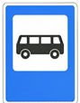

Аллея Героев
Улица 50 лет Победы
Улица Ленинградская
35
39
ТМНУ
11
13
16

38
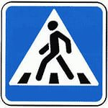
Улица Гагарина
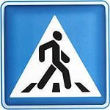
Улица Куйбышева

31/37
35
33

